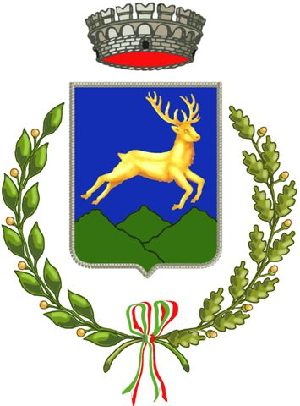 | Comune di Cervara di Roma  Provincia di Roma  Via Giuseppe Verdi, 9 - 00020 Cervara di Roma  Tel 0774 828715 - Fax 0774 828762  www.comune.cervaradiroma.rm.it  e-mail cervaradiroma.comune@gmail.com  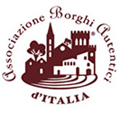  C.F. 86000210582 – P.I. 02145641003

COMUNICATO STAMPA

Cervara, un viaggio di scoperte tra cultura, architettura e ambiente. Cervara ed i suoi artisti, da A. E. Hèbert ai giovani che hanno scolpito la Montagna d’Europa dedicata alla Pace nel mondo. Riconosciuta come “Villaggio ideale d’Europa” che si annovera “Tra i Borghi autentici italiani”. Quest’anno in occasione della Festa degli Artisti 2010 si onorerà la figura del pittore Giuseppe Ciotti attraverso una Mostra di circa 60 sue opere originali. Noto pittore, nato ad Udine il 18 maggio 1898 e morto a Roma il 16 luglio 1991, apprende i primi elementi del disegno e della pittura nella locale Scuola d’Arte e Mestieri e frequenta a Milano l’Accademia di Brera e la Scuola di decorazione al Castello Sforzesco. Partecipa alla Prima Guerra Mondiale. Scende a Roma ed ha un primo contatto col mondo artistico della Capitale nel 1925 alloggiando fino alla morte, a Villa Strohl-Fern dove conoscerà molti altri artisti del tempo. Frequenta, prima, Anticoli Corrado e poi Cervara di Roma dove trascorse i mesi estivi visitando i vicini paesi abruzzesi. Affrescatore di nota fama artistica, non può che non dipingere la vita agreste degli abitanti di Cervara attraverso due affreschi inseriti, poi, nella cornice del vecchio monumento ai caduti, sulla facciata del municipio. Gli affreschi, grazie al sapiente restauro del maestro Marco Nocente, verranno riposizionati, dopo alcuni anni di assenza, durante le celebrazioni della Festa degli Artisti nella giornata del 25 settembre p.v. per continuare a parlarci di quella stretta relazione che si creò fra gli abitanti e il pittore che soggiornò nell’antico Borgo. Il programma giornaliero prevede l’apertura della Mostra delle opere del Maestro G. Ciotti, ed a seguire, nel pomeriggio, verrà dato ufficialmente inizio alla Festa degli Artisti con le musiche del Complesso bandistico di Cervara di Roma “La Diana” che allieteranno la ricollocazione dei due affreschi restaurati con lo slogan “Tornano a risplendere gli affreschi”. Seguirà il Premio “Citta degli Artisti” - 1° Edizione del Concorso di Poesia Romanesca e l’Evento musicale e poetico “Er core de Roma”. Non potrà mancare l’aspetto enogastronomico e folkloristico attraverso il percorso culinario “Qua e là degustando……” e del ballo della Mammoccia. Domenica 26 settembre, non di minore importanza sarà l’apertura degli stand dell’11° Sagra del Tartufo con le musiche del gruppo folk I Suoni della Terra e l’esposizione di alcuni strumenti musicali tradizionali e popolari.

